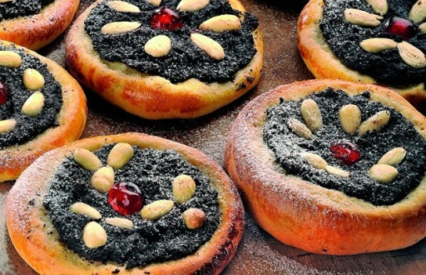 Plán činnosti – únor 2019
Datum | Čas | Místo | Obsah | Partner | Cena | Zodp.
1. 2. |  |  | Pololetní prázdniny v ZŠ
4. 2. | Průběžně | Ve třídách | Podtéma: „Bez práce nejsou koláče“ |  |  | Pg. pracovnice
od 4. 2. |  | Sluníčka | Zástup za p. uč. Šťastnou – p. uč. Eva Dobešová |  |  | J. Matlochová
5. – 8. 2. | 8,30 – 11,30  13,30 – 16,30 | Miroslav | Lyžařský výcvik | Freetima projekt s.r.o. | 1450,- | J. Matlochová
13. 2. | 9,30 | SVČ DUHA | Hra na djembe – africké bubny (pro předškolní děti)- předšk. děti | Mgr. Fačevicová |  | J. Matlochová
14. 2. | 10,00 | MŠ | Karneval |  |  | Pg. Pracovnice
18. 2. | Průběžně | Ve třídách | Podtéma: „Tancuj, tancuj medvěde“ |  |  | Pg. pracovnice
19. 2. | V průběhu dne | MŠT | Inkasní platby – Březen | Česká spořitelna, rodiče |  | L. Pecinová
20. 2. | 8,00 | MŠ | Focení dětí | Photodienst Brno |  | J. Matlochová
25. 2. | 8,50  9,15  9,35 | Včeličky  Sluníčka  Berušky | Canisterapie s pejsky | p. Eva Martínková |  | J. Matlochová
25. 2 | 11,00 – 16,00 | MŠT | Platby v hotovosti – Březen | Zák. zástupci |  | L. Pecinová
26. 2. | 11,00 – 16,00 | MŠD | Platby v hotovosti – Březen | Zák. zástupci |  | L. Pecinová
27. 2. | 8,55 | ZŠ Průchodní | Návštěva v 1. tř. – předšk. děti | ZŠ Jeseník |  | J.Križová  J. Zacpálková
Připravujeme 5. 3. | 9,30 | Průvod městem | Masopustní průvod | Domov důchodců |  | Pg.pracovnice
Připravujeme 6. 3. | 9,30 | Tř. Včeliček | Masopustní karneval – pochování basy | Děti |  | Pg. pracovnice
Připravujeme od 4. 3. | 12,45 -13,30 | Lázně Jeseník – solná jeskyně | Solvita – ozdravné 4 denní pobyty v solné jeskyni v Lázních Jeseník | Lázně Jeseník | 160,- | A. Obzinová
11. – 17. 3. |  |  | Budou v ZŠ jarní prázdniny

